**Yagao-the Knights slayer**

**Cozma Iulian-Catalin**

**Grupa:1206B**

**Povestea jocului:** Într-o galaxie foarte îndepărtată,pe o planetă uitată, Yagao, singurul supraviețuitor al clanului minotaurilor, caută răzbunarea împotriva cavalerilor întunecați, cei mai mari vânători de creaturi mitice.Yagao folosește astfel cele mai importante calități ale sale: curajul și încrederea pentru a putea readuce dreptatea de partea sa.

**Prezentarea jocului:** Campania este pentru un singur jucător. Acesta trebuie să învingă inamicii pentru a ajunge la poarta ce duce la urmatorul nivel. Jocul se termină în momentul în care toate nivele au fost învinse.

**Reguli joc:** Jucătorul va trebui să își folosească dexteritatea si inteligența pentru a putea învinge inamicii cu ajutorul armei pe care eroul o folosește. În momentul în care un inamic este învins scorul va creste. Jocul se incheie atunci cand toti inamicii au fost invinsi.

**PeRSONAJELE JOCULUI:**

**-Yagao:** reprezintă personajul principal al acestui joc. Este ultimul minotaur rămas în viață care are puterea de a-și regenera viața după fiecare luptă câștigată. Toporul pe care îl folosește a fost dobândit din generație în generație doar de cei mai curajoși și puternici minotauri, acestea fiind principalele calități ce îl caracterizează pe eroul nostru

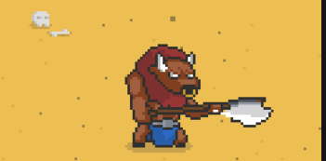

-**Cavalerii întunecați**: reprezintă antagoniștii jocului. Ei incearcă să pună stăpânire pe planeta minotaurilor încercând totodată să scape de existența acestora

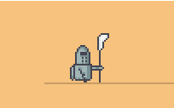

Tabla de joc:

Următoarea imagine nu reprezintă mapa completa, ea fiind doar un DEMO al produsului final

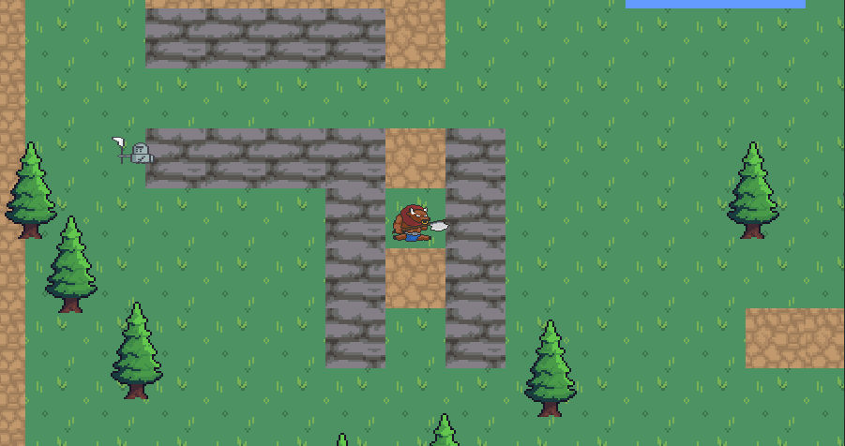

Elemente pasive: -iarba,pamant (personajul se poate deplasa pe aceste suprafete);

-apa,piatra (personajul se poate deplasa pe aceste suprafete);

-copaci si inamici (inamicul le poate distruge);

Mecanicile jocului:

-pentru controlul personajului: W,A,S,D;

-pentru a lovi inamicii: sageti (stanga,dreapta,sus,jos);

Descrie meniu:

-meniul contine doar butonul de START;

Game Sprite: *Următoarele sprite-uri prezentate au fost preluate de pe:

<https://itch.io/game-assets/free/genre-platformer/tag-2d/tag-sprites?fbclid=IwAR0VY4PGah978DsribRXR1v4YPUE7Cb9cV5XXpEC1-jnYnT99PyFDHSsRbU>

